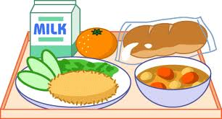

JÍDELNÍČEK
Od 24.3. do 28.3.2014

DEN | PŘESNÍDÁVKA | OBĚD | SVAČINKA
PONDĚLÍ | Jablko, minerálka  Chléb s tuňákovou pomazánkou  Paprika  Čaj s mlékem | Polévka masový krém  Nudle s mákem  Minerálka | Sýrový salát  Rohlík  Citrónový čaj
ÚTERÝ | Jablko, sirup  Grahamový rohlík  s pomazánkou z Lučiny  Okurek  Malcao | Polévka kmínová  Sekaný řízek  Bramborová kaše  Čínské zelí s koprem  Citronáda | Chléb s pomazánkovým máslem  Kedlubna  Mátový čaj
STŘEDA | Mrkev, minerálka  Chléb s máslem  Vařené vejce  Paprika  Bílá káva | Polévka cibulová s kapáním  Kuře na paprice  Knedlík  Sirup | Vánočka s medovým máslem  Šípkový čaj
ČTVRTEK | Jablko, sirup  Grahamový rohlík  s pomazánkou z bramborové pěny  Okurek  Kakao | Polévka bramborová  Azu  Rýže  Džus | Čokoládový krém „Černoušek“  Ovocný čaj
PÁTEK | Mrkev, džus  Žitný chléb  s hermelínovou pomazánkou Paprika  Čaj s mlékem | Polévka frankfurtská  Zeleninový nákyp  Brambory  Okurkový salát  Minerálka | Chléb s masovou pomazánkou  Heřmánkový čaj

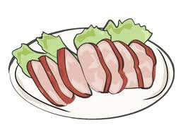
Změna jídelníčku vyhrazena ! DOBROU CHUŤ!
Zpracovala: Schildnerová Pavlína - kuchařka
Schválil: Ing.Hrouda Petr – provozář ŠJ

V Jeseníku dne: 10.3.2014

